План работы

Понедельник | Вторник | Среда

Х антикоррупционный марафон
4    Отв.: Куликова О.В. | 5   |  | 6    Отв.: Карандасова А.В.
11  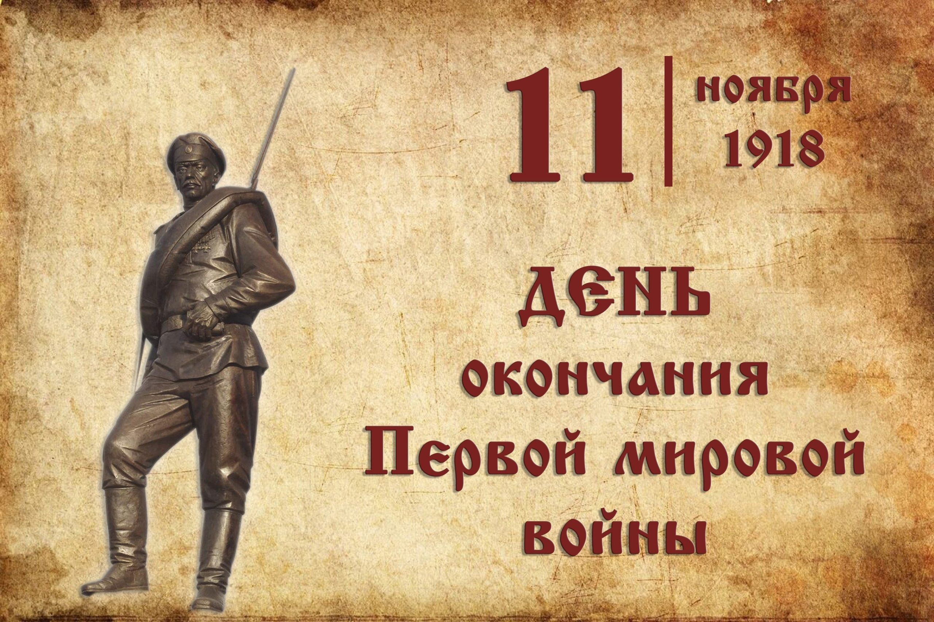Отв.: Карандасова А.В. | 12    Педагогический совет  Анализ УВД в I четверти |  |   13
Неделя истории
18  День рождения  Деда Мороза  Библиотечный урок  1А, 1Д, 2А, 4А класс  Отв.: Скороходова В.В. | 19  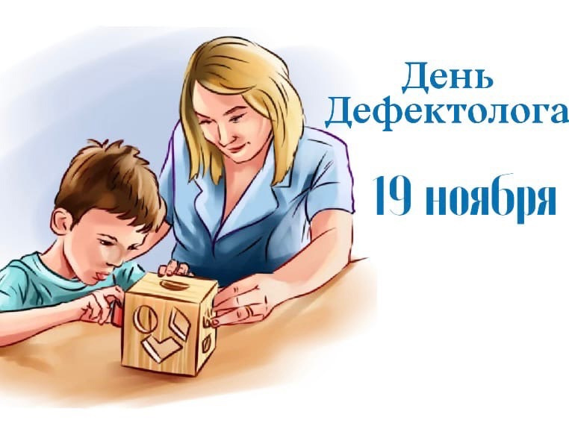  Отв.: Решетникова Т.М. |  | 20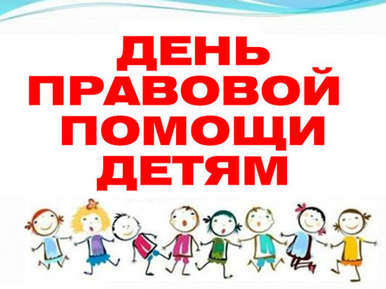  Отв.: Карандасова А.В.
Неделя математики
25  Конкурс    Отв.: Карандасова А.В. | 26  Тематический педагогический совет  «Контроль качества обучения детей с интеллектуальными нарушениями» |  | 27

на ноябрь 2024 года
Утверждаю
Директор ГБОУ СО «Качканарская школа»
_________ Ильина Л.Ю. Приказ от «___» ______2024 г. № ___________________

Четверг | Пятница | 1. ВШК:  - проверка спортивной формы;  - проверка ведения дневников;  - рабочих тетрадей обучающихся начальных классов;  - мониторинг занятости обучающихся 1-11-х классов во внеурочное время (соц. педагог)  - посещение уроков учителей-логопедов, педагогов-психологов, учителя-дефектолога и уроков речевой практики в начальной школе.  Отв.: Мухоморова О.Н.  2. Диагностика взаимоотношений в педагогическом коллективе.  Отв.: Шаяхметова Р.Р., Колупаева А.А.  3. Социометрия классных коллективов.  Отв.: Шаяхметова Р.Р., Колупаева А.А.  4. Диагностика уровня готовности обучающихся при переходе в среднее звено.  Отв.: Шаяхметова Р.Р., Колупаева А.А.  5. Адаптация первоклассников при поступлении на школьное обучение.  Отв.: Шаяхметова Р.Р., Колупаева А.А.  6. Отчет по всеобучу в ТКДН. Предоставление сведений о результатах реабилитационной работы с семьей в ТКДН  Отв.: Сивкова О.Л.  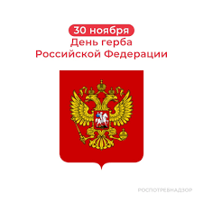

Отв.: Мельникова Е.Ю.
7  Конституционно-правовая игра  «Я – гражданин России»  Отв.: Карандасова А.В. | 8  Беседа  «Береги свое здоровье»  6А, 6В классы  Отв.: Шаяхметова Р.Р., Колупаева А.А.
14  Викторина антикоррупционной направленности  8,9А класс  Отв.: кл.руководитель | 15    Отв.: Куликова О.В.
Отв.: Сивкова О.Л.
21  Заседание клуба «Незабудка»  «Счастливое родительство»  1А, 1Д классы  Отв.: Григорьева Р.Н.  Белоусова Н.С.  Шаяхметова Р.Р. | 22  24 ноября  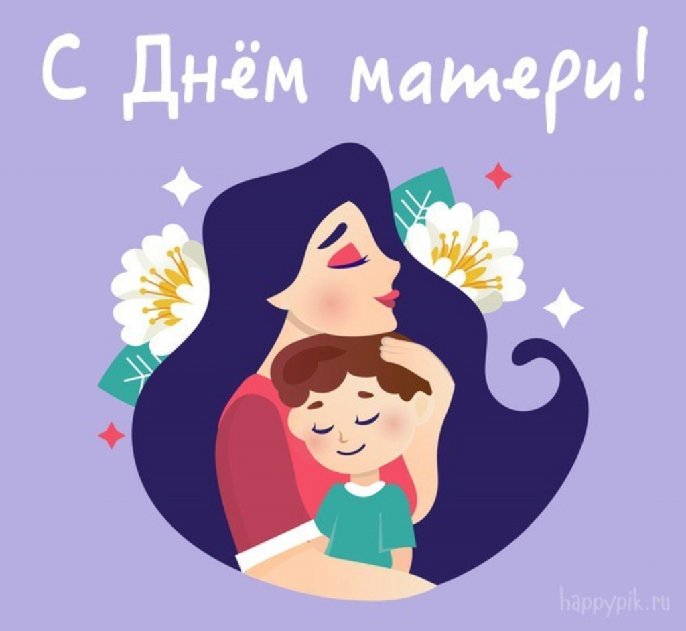
Отв.: Шуракова С.И.
28 | 29  Информационно-книжная выставка  «Закон твоей жизни»  «Мы за честную жизнь»  Отв.: Скороходова В.В.

